


UNIVERSIDAD AUTÓNOMA DEL ESTADO DE MÉXICO

CENTRO UNIVERSITARIO UAEM ZUMPANGO

INGENIERÍA EN COMPUTACIÓN

REDES NEURONALES

Compuertas lógicas con perceptrón simple

Alumno: Martín Márquez Cervantes
Profesor: Dr. Asdrúbal López Chau

Fecha de entrega: 1 de Noviembre 2019

Introducción
Las compuertas lógicas comunes como la compuerta AND, OR y NOT representan un problema linealmente separable puesto que si graficamos los posibles estados que estos toman podemos separar como por ejemplo en la Figura 1.

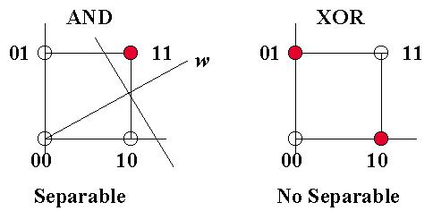

Figura 1 . Compuertas AND y XOR.

Sin embargo esto abre paso a preguntarse si en todas las compuertas se puede resolver el problema linealmente separable que como ya vimos se puede resolver con un perceptrón simple, pero al investigar más estos problemas nos damos cuenta que hay compuertas que no pueden ser resueltas, es el caso de la compuerta XOR que se muestra en la Figura 1 como un problema no linealmente separable, he aquí donde entran al rescate las redes neuronales multicapa, innovando con una solución ingeniosa que después se realizara. Por el momento en esta práctica entrenaremos a un perceptroń para poder clasificar las compuertas AND, OR y NOT que después se utilizaran para poder implementar una red neuronal multicapa y resolver el problema de la compuerta XOR.

Desarrollo.

Para está ocasión utilizaremos el código de perceptrón simple puesto que implementaremos solamente está vez nuestro conjunto de datos de prueba y de entrenamiento.

Compuerta AND

Para la compuerta AND generamos nuestros datos de entrenamiento.

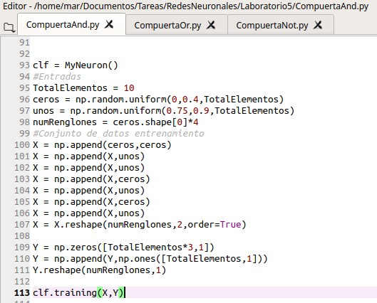
Figura 2 Conjunto de datos.

En las entradas generamos dos arrays numpy aleatorios, limitados por 0<ceros<0.4 y 0.75<unos<0.9 y los ingresaremos a nuestra matriz X que simulara la tabla de verdad con estos valores oscilando, representando la tensión de entrada de una tabla de verdad.

Una vez rellenada y re-organizada en matriz, de igual forma generamos sus etiquetas en un vector con las mismas filas pero con una sola columna que nos representa la salida lógica de la compuerta, en el array de numpy Y insertamos treinta elementos ceros de entrenamiento y diez elementos unos para poder etiquetar los cuarenta datos de entrenamiento correctamente.

Después el método training entra en acción mandando la matriz de datos y etiquetado.

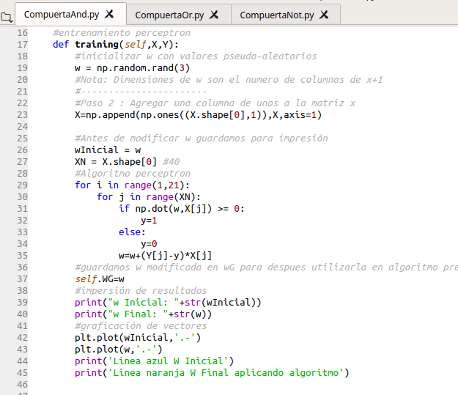

Figura 3 Método Training.

En la Figura 3 Podemos ver que se inicializa el array w con 3 elementos, luego a X insertamos la columna de unos para poder hacer el producto interno entre estos dos, en la línea 29 entramos al algoritmo de entrenamiento que se repite veinte veces el ciclo entre los productos internos entre w y las entradas x1, x2 y el bias x0 = 1.

El algoritmo actualiza w y este queda al final representado por la siguiente grafica.
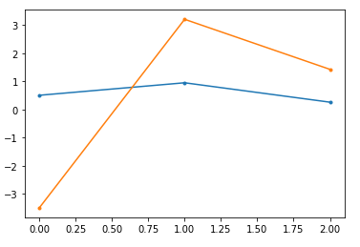

Figura 4 Grafica de los pesos sinápticos.
En la Figura 4 vemos como w inicial (Azul) se va actualizando hasta llegar a w final (naranja).

Aplicando el algoritmo y teniendo ya los pesos, podemos ahora si predecir.

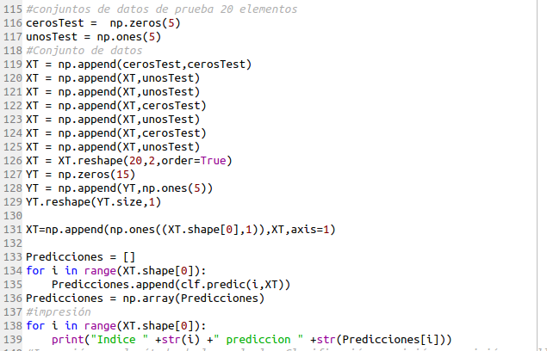
Figura 5 Código de predicción.

De la misma forma en la que se genero los datos de entrenamiento ahora se generan veinte elementos de prueba para poder predecir, está vez con clases concretas (ceros y unos lógicos).

Resultados y pruebas Desarrolladas.

Los resultados par ala compuerta and aplicando la función de sigmoid son los siguientes.
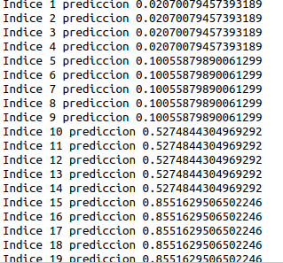

Figura 6 Predicciones con la función de activación sigmoid.
Donde en la Figura 6 los valores menores a 0.5 representan un porcentaje bajo y se interpretan como cero y los valores mayores a 0.5 representan los unos. En está ocasión el perceptrón se equivoco en los indices diez al catorce y se pueden visualizar en la matriz de confusión.

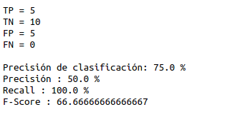

Figura 7 Resultados compuerta AND Sigmoid.

En la compuerta OR y NOT el desarrollo es similar solo que cambia al momento de asignar las etiquetas de entrenamiento y de prueba como en la Figura 8.

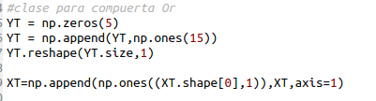
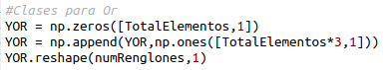

Figura 8 Datos de entrenamiento OR.

Para la compuerta OR nuestros grafica de pesos sinápticos, predicciones utilizando tangente hiperbólica y resultados es el siguiente.

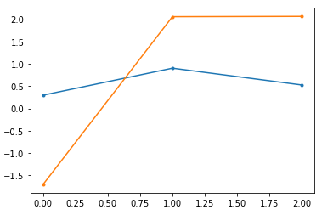

Figura 9 Grafica de pesos w compuerta OR.
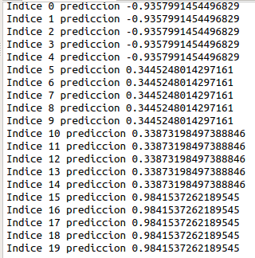

Figura 10 Resultados predicciones función tangente Hiperbólica.

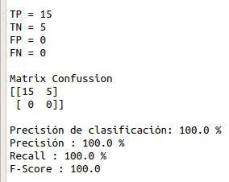

Figura 11 Matriz de confusión compuerta OR.

Conclusiones.

Con este tipo de ejemplos pienso que se puede entender muy bien el tema de los problemas que puede o no resolver las redes neuronales simples como el perceptrón y pienso que es importante ver la historia y la naturaleza del surgimiento de estás pues podemos comprender desde un inicio como se crearon, compartan y funcionan las redes neuronales independientemente del lenguaje que uses es muy importante conocer como funciona.

Referencias.
decsai.ugr.es /pub /castro/Actividades/Redes-Neuronales/Apuntes
https://disi.unal.edu.co/~lctorress/RedNeu/LiRna004.pdf

